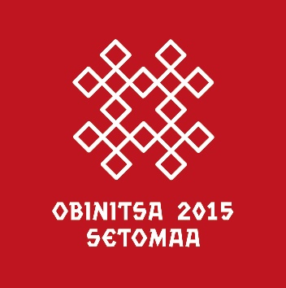
Soome-ugri külade foorum „Külad kui soome-ugri rahvaste elujõu läte“
8.-9.01.2016 Obinitsa külakeskuses
KAVA
08. jaanuar 2016
Päeva juhid Margus Timmo ja Aarne Leima
Kell 09.30 - 09.40
- Foorumi avamine. Aarne Leima
- Tervitus. Marina Kaljurand, EV välisminister
Ettekanded. Head näited külakogukonna toimimisest.
09.40 – 10.30 Maailmakülä
- Soome-ugri kultuuripealinn 2015. Rieka Hõrn
- Ungari Püha Jüri küla.
- Permi Komi Rahvusvaheline etnofuturismifestival KAMWA Hohlovka külas. Natalya Shostina
10.35 – 11.45 Elojovvulinõ külä
- Elujõuline küla - unistusest tegelikkuseks. Nedsäjä küla näide. Toomas Valk
- Ludarvai küla ja muuseumi koostöö. Irina Shyhaleva
- Pärimuskultuuri edendamine külas folkloorirühma Olõk-Sem toel. Vassili Petrov
- Kaasaegne Karjala küla Tveri oblastis. Marina Evgrafova

11.45 – 12.50 Küläh küläh
- Setomaa Turism, külävüü marsruut Ülle Pärnoja
- Külalistemaja Živitsa Kezis, maaturismist Udmurtias. Jevgenia Lekomceva
- Projekt etno-turismi marsruut mööda karjala külasid. Karjala allikad. Oleg Evgrafov
- Soome-ugri ühise turismivõrgustiku loomine Aivar Ruukel
Kell 13.00-13.45 Lõuna
13.45 – 14.50 Ütehkuuh om joudsap
- Üle-Setomaaliste organisatsioonide tutvustus – Margus Timmo
- Rikka Ivani pillilaagritest, Ain Raal ja noored
- Peterburi ümbruse soomeugri seltside ja külade– isuri, ingeri, vadja, vepsa, Tveri karjala koostööst. Dmitri Harakka
- Seto Käsitüü Kogo: Ütehkuuh om joudsap.
14.50 – 15.40 Pärimuskultuur – linn -küla-linn
- Moskva udmurtide ühendusest, Udmurtia esindusest Moskvas. Marina Borodina ja Julia Karavaeva
- Seto kultuur linnas. Elvi Nassar, Annela Laaneots
- Pärimuskultuuri ellujäämisest linnakeskkonnas, ersa linna ja küla side. Gennadi Dulkin
15.40 - 15.50 Sissejuhatus kohvikusse. Margus Timmo
15.50 – 18.00 Foorumi mõttetalgublokk: Külade võrgustiku eesmärgid ja tegevussuunad
20.00 Õdagusüük
Kultuuriõhtu

9. jaanuar 2016
Päeva juhid Aarne Leima, Ülle Pärnoja
9.00 – 15.45 Ringsõit külades
15.45 - 16 Kohvipaus Obinitsa külakeskuses
16.00 – 18.00 Loengud
- Permi-komi rahvarõivas. Vera Mehonoshyna
- Permi-komi vestlussõnastik emale ja lapsele https://yadi.sk/d/RvkyZqcfmM8MS. Vera Mehonoshyna
- Zažinki pidu Arhangelskoje külas, muuseum. Albina Bajandina
- Liikumine Komi rahvas. Vitaly Tebenkov
- Liivi päevad Riias.
- Invažo Karamas Pelga küla. Elava traditsiooni – kombestik ja suguvõsa laulud - säilitamine. Külaelust XX-XXI sajandil. Nadežda Pahomova
20.00 Õhtutee. Kokkuvõtete tegemine.

